Low-Mid Wireframes
HBO-ICT
Jozua Breemes (student)
6-3-2026

Inhoud
1. Introductie 2
2.0 low fidelity wireframe 2.1 Doel 3
2.2 Beschrijving van schermen 4
3.0 Feedback 5
3.1 Feedback #1 5
3.2 Feedback #2 5
4.0 medium fidelity 6
4.1 Verbeteringen ten opzichte van low fidelity 6
4.2 beschrijving van interface 6
Ai verklaring 7

Introductie
Voor deze opdracht is een ontwerp gemaakt voor een mobiele applicatie waarmee gebruikers vergaderruimtes kunnen bekijken en reserveren. Het doel van het ontwerp is om een overzichtelijke en gebruiksvriendelijke interface te ontwikkelen waarmee gebruikers eenvoudig beschikbare ruimtes kunnen vinden, informatie over ruimtes kunnen bekijken en een reservering kunnen maken.
Tijdens het ontwerpproces zijn eerst low-fidelity wireframes gemaakt om de basisstructuur van de applicatie te bepalen. Vervolgens zijn deze wireframes verder uitgewerkt tot mid-fidelity wireframes, waarin meer details van de interface zichtbaar worden.
Daarnaast is feedback verzameld van medestudenten. Op basis van deze feedback zijn iteraties uitgevoerd om het ontwerp verder te verbeteren.
In dit document worden de wireframes, de ontvangen feedback en de gemaakte verbeteringen beschreven.

2.0 low fidelity wireframe
2.1 Doel
Doel van de wireframes
De low-fidelity wireframes zijn gemaakt om de basisstructuur van de app te bepalen zonder focus op visuele details. Hierdoor kon snel getest worden of de navigatie en functionaliteit logisch zijn voor de gebruiker.
De app is bedoeld om vergaderruimtes te reserveren en informatie over ruimtes te bekijken.

De belangrijkste functionaliteiten zijn:
- Inloggen
- Overzicht van beschikbare ruimtes
- Filteren van ruimtes
- Favorieten bekijken
- Ruimte informatie bekijken
- Reserveren van een ruimte
- Meldingen tonen
- Plattegrond bekijken

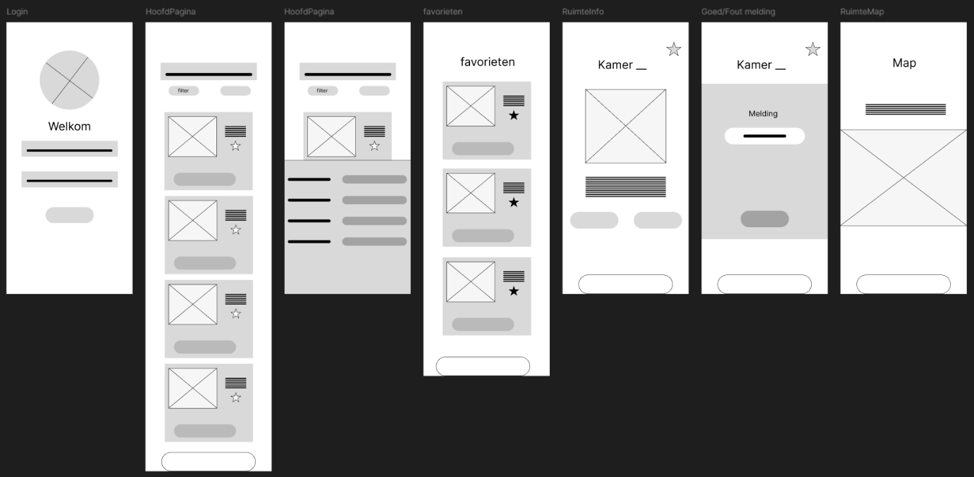
Door deze functies eerst in een eenvoudige wireframe te plaatsen, kon de focus liggen op gebruiksvriendelijkheid en navigatie.

Zie document LowFidelity.pdf voor volledig afbeelding.

2.2 Beschrijving van schermen
Beschrijving van de schermen
Login scherm
Het login scherm bevat:
- Een profiel afbeelding placeholder
- Invoervelden voor gebruikersnaam en wachtwoord
- Een login knop
Dit scherm geeft een eenvoudige toegang tot de applicatie.
Hoofdpagina
De hoofdpagina toont een lijst met beschikbare ruimtes.
Elke ruimte bevat:
- Een afbeelding placeholder
- Korte informatie
- Een favoriet ster
- Een reserveer knop
Hierdoor kan de gebruiker snel door ruimtes scrollen.
Filter scherm
In het filter scherm kan de gebruiker zoeken op:
- Kamergrootte
- Voorzieningen
- Beschikbaarheid
- Tijd
Dit helpt de gebruiker om sneller een geschikte ruimte te vinden.
Favorieten
Hier kan de gebruiker ruimtes opslaan die vaker gebruikt worden.
Dit maakt het makkelijker om snel een ruimte opnieuw te reserveren.
Ruimte informatie
Dit scherm toont details over een specifieke kamer:
- Afbeelding
- Tijdsloten
- Reserveren knop
- Locatie knop
Hier kan de gebruiker direct een reservering maken.

Melding scherm
Dit scherm toont een succes- of foutmelding nadat een actie is uitgevoerd.
Bijvoorbeeld:
Reservering succesvol
Reservering mislukt
Plattegrond
Dit scherm toont een kaart van het gebouw met kamers.
Hier kan de gebruiker zien waar een ruimte zich bevindt.

3.0 Feedback

3.1 Feedback #1
De persson gaf aan dat de navigatie niet meteen duidelijk was omdat de navigatiebalk ontbrak in sommige schermen.
Aanpassing:
Een bottom navigation bar is toegevoegd met iconen voor:
- Home
- Favorieten
- Map
Hierdoor kan de gebruiker sneller navigeren tussen de belangrijkste functies.

3.2 Feedback #2
De persoon gaf aan dat het filteren van ruimtes niet duidelijk was in de eerste wireframe.
Aanpassing:
Er is een apart filter scherm toegevoegd waar gebruikers kunnen filteren op:
- Kamergrootte
- Voorzieningen
- Beschikbaarheid
- Tijd
Dit maakt het makkelijker om geschikte ruimtes te vinden.

4.0 medium fidelity

4.1 Verbeteringen ten opzichte van low fidelity
In de mid-fidelity wireframes zijn meerdere verbeteringen doorgevoerd ten opzichte van de low-fidelity versie. In de low-fidelity wireframes lag de focus vooral op de globale structuur en plaatsing van elementen. In de mid-fidelity versie zijn de schermen verder uitgewerkt zodat duidelijker wordt hoe de applicatie daadwerkelijk zal functioneren.

De belangrijkste verbeteringen zijn:
- Toevoegen van tekstlabels bij invoervelden zoals gebruikersnaam en wachtwoord op het login scherm.
- De zoekbalk op de hoofdpagina is toegevoegd om het zoeken naar ruimtes eenvoudiger te maken.
- Het filtersysteem is verder uitgewerkt met opties zoals kamergrootte, voorzieningen, beschikbaarheid en tijd.
- De reserveerknop is duidelijker geplaatst bij elke kamer.
- Een navigatiebalk onderaan het scherm is toegevoegd zodat gebruikers eenvoudig kunnen navigeren tussen de belangrijkste onderdelen van de app.
- Informatie over kamers, zoals tijdslots en reserveringsopties, is duidelijker weergegeven.
Door deze verbeteringen wordt het ontwerp duidelijker en realistischer voor gebruikers.

4.2 beschrijving van interface
- De interface van de applicatie bestaat uit meerdere schermen die samen het reserveren van vergaderruimtes ondersteunen.
- Het login scherm bevat invoervelden voor gebruikersnaam en wachtwoord en een knop om in te loggen. Bovenaan staat een profielafbeelding placeholder.
- Op de hoofdpagina ziet de gebruiker een overzicht van beschikbare ruimtes. Elke ruimte bevat een afbeelding placeholder, korte informatie, een favoriet icoon en een reserveerknop.
- Het filter scherm geeft gebruikers de mogelijkheid om ruimtes te filteren op verschillende criteria, zoals kamergrootte, voorzieningen, beschikbaarheid en tijd.
- Het favorieten scherm toont ruimtes die door de gebruiker zijn opgeslagen als favoriet. Hierdoor kan de gebruiker snel een eerder gebruikte ruimte opnieuw reserveren.
- Het ruimte informatiescherm geeft extra details over een specifieke kamer, zoals beschikbare tijdslots en een knop om direct te reserveren.
- Het melding scherm toont een succes- of foutmelding nadat een actie is uitgevoerd, bijvoorbeeld na het maken van een reservering.
- Tot slot bevat de applicatie een kaart scherm, waarin een plattegrond van het gebouw wordt weergegeven zodat gebruikers eenvoudig de locatie van een ruimte kunnen vinden.
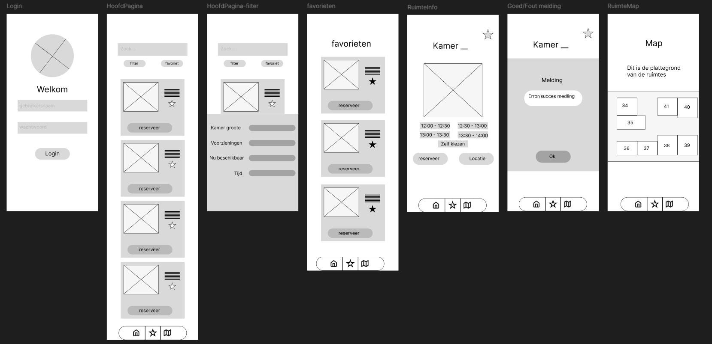
Zie document MediumFidelity.pdf voor volledig afbeelding.

Ai verklaring
Voor deze opdracht is AI gebruikt ter ondersteuning bij het formuleren en structureren van de tekst. AI is gebruikt om hulp te krijgen bij de opbouw van bepaalde onderdelen van het verslag, zoals de beschrijving van de wireframes en het verbeteren van de formulering van zinnen.
De wireframes zelf zijn volledig door mij ontworpen en gemaakt in Figma zonder gebruik van generatieve AI of andere AI-tools. Het ontwerp, de structuur van de schermen en de functionaliteiten zijn dus door mijzelf bedacht en uitgewerkt.
AI is uitsluitend gebruikt als hulpmiddel bij het schrijven en verbeteren van de tekst.

